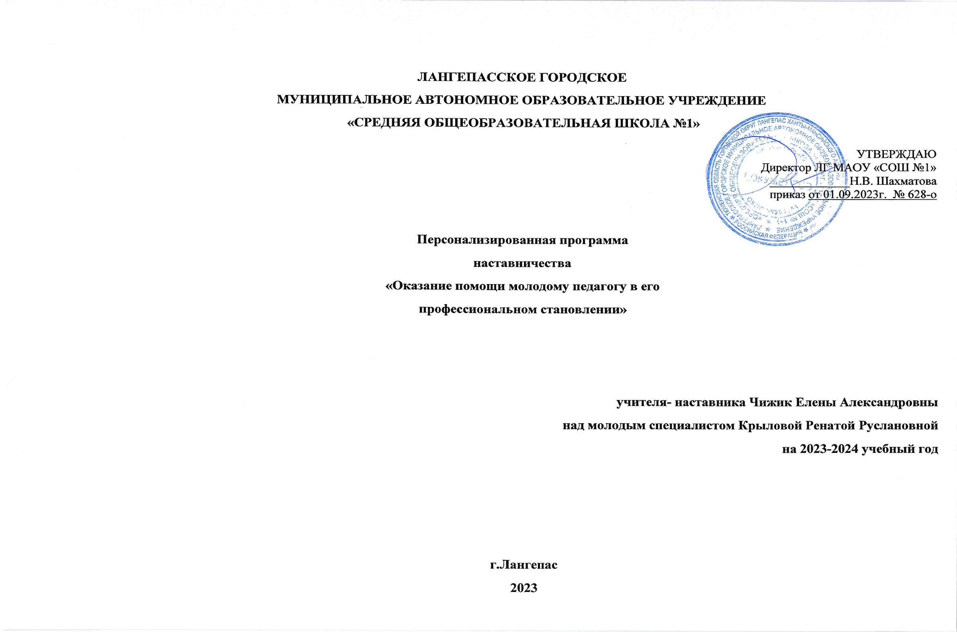

Пояснительная записка

Цель программы – создание организационно-методических условий для успешной адаптации молодого специалиста к работе в школе и осуществления воспитательной работы с классным коллективом.

Задачи:
- выявить затруднения молодого специалиста в педагогической практике и оказать необходимую помощь по их преодолению;
- создать условия для развития профессиональных навыков молодого педагога, в том числе навыков применения различных средств, форм обучения и воспитания, психологии общения со школьниками и их родителями;
- мотивировать молодого педагога к самообразованию и профессиональному самосовершенствованию.
- оказание помощи в ведении документации учителя.

Содержание деятельности:
- Диагностика затруднений молодого педагога и выбор форм организации обучения и воспитания и оказание необходимой помощи на основе анализа выявленных потребностей.
- Посещение уроков молодого педагога и определение способов повышения их эффективности.
- Ознакомление молодого педагога с основными направлениями и формами активизации познавательной, научно-исследовательской деятельности учащихся во внеурочное время (олимпиады, смотры, предметные недели, и др.).
- Демонстрация молодому педагогу опыта успешной педагогической деятельности.
- Организация мониторинга и рефлексии эффективности совместной деятельности.

Ожидаемые результаты:
- успешная адаптации молодого педагога в учреждении;
- повышение профессиональной компетентности молодого педагога в вопросах организации образовательного процесса;
- обеспечение непрерывного повышения качества преподавания;
- совершенствование методов работы молодого педагога по развитию творческой и самостоятельной деятельности обучающихся;
- использование в работе начинающих педагогов современных педагогических технологий;
- умение проектировать воспитательную систему, работать с классом на основе изучения личности ребенка, проводить индивидуальную работу с обучающимися.

ПЛАН РАБОТЫ

Содержание | Сроки | Форма работы | Привлекаются к решению вопроса
Составление и согласование индивидуальных  планов работы наставников и молодых специалистов | октябрь | Экспертно- методический совет | Заместитель директора
- Календарный учебный график на учебный год; список учебников, методической литературы, используемых при реализации образовательных программ в текущем учебном году.  2.Помощь в составлении календарно-тематического планирования, на основе требований к результатам освоения программы начального общего образования ФГОС НОО ориентирована на целевые приоритеты духовно-нравственного развития, воспитания и социализации обучающихся, сформулированные в федеральной рабочей программе воспитания.  - Составление графика посещений уроков молодого специалиста. | октябрь | Консультации, собеседование, моделирование  Работа наставника и молодого специалиста. | Заместитель директора,  руководитель ШМО

Методы и организационные формы обучения. Рациональное применение методов обучения. Эффективное использование дидактического материала в работе  Работа с родителями (содержание, формы и методы работы). | Сентябрь- ноябрь | Работа наставника и молодого специалиста. | Заместитель директора,  руководитель ШМО, коллеги
Анализ урока. Виды анализа.  Индивидуализация и дифференциация в обучении: различия, формы, методы. | ноябрь | Практикум  Работа наставника и молодого специалиста. | Коллеги
Методы и приемы развития познавательной мотивации учащихся  Методика проведения внеклассных мероприятий и праздников | декабрь | Круглый стол  Работа наставника и молодого специалиста. | Заместитель директора
Отчет наставника за 1 полугодие | декабрь | Отчет
Работа по организации развития и совершенствования кабинета.  Применение документа «Положение о единых требованиях к устной и письменной речи, к проведению письменных работ и проверке тетрадей, к ведению внутришкольной документации» | январь | Консультация.  Работа наставника и молодого специалиста. | Коллеги
Посещение уроков опытных учителей с целью наблюдения и последующим анализом. | в течение учебного года | Наблюдение, анализ, работа наставника и молодого  специалиста | Руководитель ШМО, коллеги
Консультации по теме самообразования «Развитие логического мышления в процессе обучения математики» | в течение учебного года | Наблюдение, анализ, работа наставника и молодого  специалиста
Проектная работа на уроках и во внеурочное время.  Посещение уроков опытных учителей с целью наблюдения по предложенной схеме с последующим анализом. Наблюдение за коммуникативным поведением учителя. | в течение учебного года | Работа в составе творческой группы Самостоятельно, заседания ШМО | Заместитель директора,  руководитель ШМО, коллеги
- Организация самостоятельной работы на уроке.  - «Портфолио» учителя | февраль | Практическое  занятие

Формы и методы организации внеурочной деятельности, досуга учащихся | март | Групповая  Работа наставника и молодого специалиста. | Коллеги
Подведение итогов работы за год. Анализ качества успеваемости учащихся. Отчёт о  результатах работы по теме самообразования. Планирование плана саморазвития на следующий учебный год. | май | Собеседование, Отчет | Заместитель директора
Отчет наставника о работе за год

